ЭТО КАСАЕТСЯ ДАЖЕ ТЕХ, КОГО НЕ КАСАЕТСЯ


РИСК получить ВИЧ есть у КАЖДОГО
КАЖДЫЙ ЧАС В РОССИИ ЗАРАЖАЕТСЯ 10 ЧЕЛОВЕК
НА КАЖДЫЕ 100 тыс. населения РЕСПУБЛИКИ ТАТАРСТАН
более 380 ЧЕЛОВЕК ЖИВУТ С ВИЧ
- 80,5% ВНОВЬ ВЫЯВЛЕННЫХ С ВИЧ – ЛИЦА 30–59 лет.

ОСНОВНАЯ ПРИЧИНА ЗАРАЖЕНИЯ В МОЛОДЁЖНОЙ СРЕДЕ —
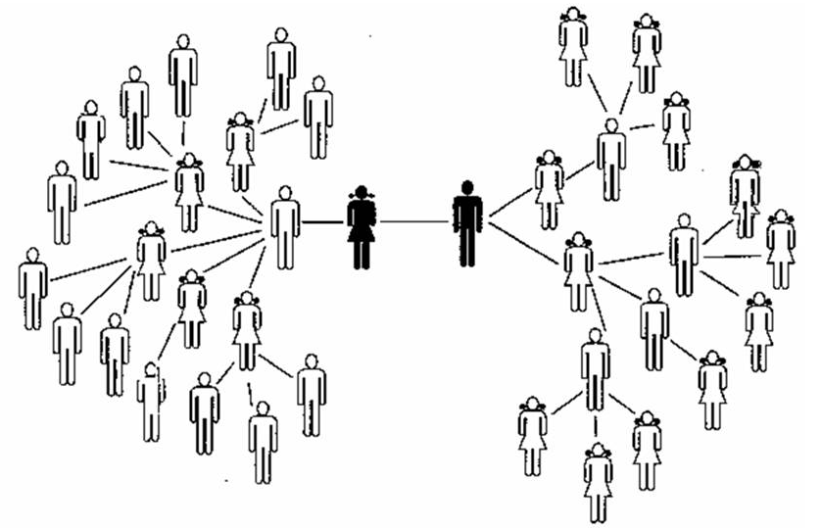
УПОТРЕБЛЕНИЕ НАРКОТИКОВ И (ИЛИ) РИСКОВАННОЕ СЕКСУАЛЬНОЕ ПОВЕДЕНИЕ.


ВИЧ ПЕРЕДАЁТСЯ:

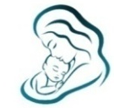
ПОЛОВЫМ ПУТЁМ (при незащищенном сексуальном контакте с ВИЧ-инфицированным партнером)
83,7%
ЗАРАЗИЛИСЬ ВИЧ
В РЕЗУЛЬТАТЕ СЕКСУАЛЬНЫХ КОНТАКТОВ

ВЕРТИКАЛЬНЫМ ПУТЁМ (от матери к ребенку во время беременности, родов, в период грудного вскармливания)
ГЕМОКОНТАКТНЫМ ПУТЕМ (через кровь чаще при немедицинских процедурах)


КАК ИЗБЕЖАТЬ ЗАРАЖЕНИЯ?

СОХРАНЯЙТЕ ВЕРНОСТЬ СВОЕМУ СЕКСУАЛЬНОМУ ПАРТНЁРУ.


КАЖДЫЙ РАЗ ПРИ ПОЛОВОМ КОНТАКТЕ ИСПОЛЬЗУЙТЕ
ПРЕЗЕРВАТИВ.



НИКОГДА НЕ УПОТРЕБЛЯЙТЕ НАРКОТИКИ.


ПОЛЬЗУЙТЕСЬ ТОЛЬКО ИНДИВИДУАЛЬНЫМИ ПРЕДМЕТАМИ ЛИЧНОЙ ГИГИЕНЫ (БРИТВЕННЫМИ ПРИБОРАМИ И ДР).
ИЗБЕГАЙТЕ КОНТАКТА С ЧУЖОЙ КРОВЬЮ.


ИСПОЛЬЗУЙТЕ ТОЛЬКО ОДНОРАЗОВЫЙ СТЕРИЛЬНЫЙ ИНСТРУМЕНТАРИЙ (ИНЪЕКЦИИ, ПИРСИНГ, ТАТУ, МАНИКЮР, ПЕДИКЮР, ПРОКАЛЫВАНИЕ УШЕЙ).


ОБРАЩАЙТЕСЬ В РЕСПУБЛИКАНСКИЙ СПИД ЦЕНТР НЕ ПОЗДНЕЕ 72-х ЧАСОВ С МОМЕНТА КОНТАКТА С КРОВЬЮ ЧЕЛОВЕКА С НАРУШЕНИЕМ ЦЕЛОСТНОСТИ КОЖНЫХ ПОКРОВОВ ИЛИ СЛИЗИСТЫХ ОБОЛОЧЕК, С ЦЕЛЬЮ ОБСЛЕДОВАНИЯ НА ВИЧ И НАЗНАЧЕНИЯ СПЕЦИФИЧЕСКОЙ ПРОФИЛАКТИКИ ПОСТРАДАВШЕМУ.


ОПРЕДЕЛИТЬ НАЛИЧИЕ ВИЧ-ИНФЕКЦИИ
ПО ВНЕШНИМ ПРИЗНАКАМ НЕВОЗМОЖНО.

ТЕСТ НА ВИЧ – ЕДИНСТВЕННЫЙ СПОСОБ УЗНАТЬ,
ЕСТЬ ВИРУС В КРОВИ ИЛИ НЕТ.
Единый консультационный центр Роспотребнадзора
8 800 555 49 43
«Телефон доверия» Республиканского СПИД Центра (843) 272-70-90, сайт: InfoSPID

